Дата проведения урока 20.04.2020
Класс: 5
Предмет: русский язык
Учитель: Федосова Г.А.

Аудиоприветствие учителем учеников, сообщение темы и цели урока, инструктирование обучающихся (инструмент «Запись аудио» в системе РСДО).

- Здравствуйте, ребята! Тема сегодняшнего урока: «Описание животного». Цели урока:
- Повторить, что такое описание, повествование, рассуждение.
- Узнать, как описывать животное.
- Научиться описывать животное.

- Обратите внимание на то, что выполнение задания не должно превышать одного дня с момента окончания урока. Все волнующие вас вопросы вы можете задать мне в социальных сетях ВКонтакте или WhatsApp.
- Выполняйте задания последовательно, следуйте инструкциям и пользуйтесь схемами и алгоритмами. Плодотворной работы!

ЗАДАНИЯ

ПОВТОРИМ ИЗУЧЕННОЕ
- (Аудиоответ в ВК). Дайте определения функционально-смысловым типам речи (описание, повествование, рассуждение). Те, кто забыл типы речи, воспользуйтесь материалами Интернета.

Описание – это… .
Повествование – это… .
Рассуждение – это … .

- Повторите алгоритм «Функционально-смысловые типы речи» в тетради «Справочные материалы».
- В течение 2-ух мин подготовьтесь к выразительному чтению текста из упр. 586 (стр. 90 учебника).
- (Аудиоответ в ВК). Прочитайте выразительно текст из упр. 586 (стр. 90 учебника).
- (Аудиоответ в ВК). Опираясь на алгоритм «Функционально-смысловые типы речи», определите, какой тип речи представлен в предложениях 1−2 текста из упр. 586 (стр. 90 учебника).

ИЗУЧИМ НОВОЕ
- Познакомьтесь с планом сочинения-описания животного (инструмент «Вставка «Рисунок»» в системе РСДО).
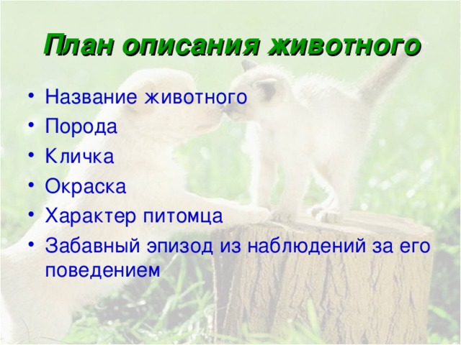

- Еще раз обратимся к тексту из упр. 586 (стр. 90 учебника). Какие пункты плана не отражены в тексте-описании собаки? Подумайте почему.
- Отдохнём! Физкультминутка (инструмент «Ссылка» в системе РСДО).

Нажмите на ссылку

- Аудиоответ учителя на вопрос: «Какие пункты плана не отражены в тексте-описании собаки?» (Инструмент «Запись аудио» в системе РСДО).

- Ребята, надеюсь, что большинство из вас догадались, почему текст упражнения 586 не соответствует плану текста-описания животного полностью. Этот план примерный. Каждый из создателей описания имеет право вносить изменения в свой текст о любимом питомце. И вы можете придумать собственный план, выполняя следующее задание.

ПРИМЕНИМ НОВОЕ ЗНАНИЕ
- Выполните упр. 587 (стр. 91 учебника): напишите черновик сочинения «Мое любимое животное». Для этого составьте собственный план и воспользуйтесь готовым (инструмент «Вставка «Рисунок»» в системе РСДО):

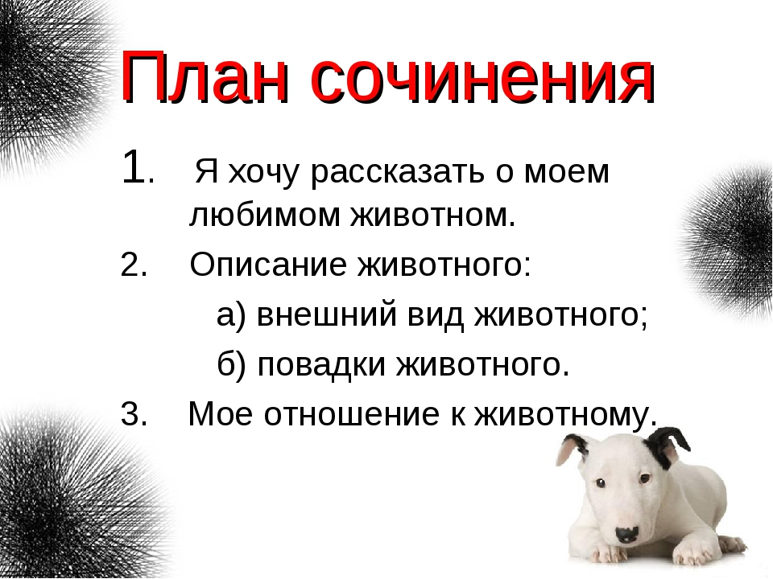

САМОПРОВЕРКА

- Проверьте, есть ли в вашем сочинении три части:
- Вступление.
- Основная часть.
- Заключение.

ПОДВЕДЁМ ИТОГИ УРОКА
- Подумайте, что нового вы узнали сегодня на уроке? Чему научились?
- Домашнее задание: отредактируйте черновик сочинения о животном (исправьте повторы, орфографические и пунктуационные ошибки), сфотографируйте творческую работу и вышлите в ответном письме.
- Индивидуальное домашнее задание вышлю после 17.00 (по результатам проверки устных ответов классной работы).

Обратите внимание на то, что оценка по русскому языку за сегодняшний день будет выставляться с учетом результата домашнего задания. Результаты проверки будут отражены в электронном журнале по предмету.

